**BACKUP, RESTORE Y ADMINISTRACIÓN REMOTA**

**Tarea 1. Backup y restore con Macrium Reflect Free**

Para la creación de un backup de nuestro ordenador, o copia de seguridad de restauración, seguiremos los siguientes pasos a continuación expuestos.

1. En primer lugar descargaremos el software Macrium Reflect Free de su página web [www.macrium.com/reflectfree.aspx](http://www.macrium.com/reflectfree.aspx). Una vez instalado el archivo descargado abriremos el programa.

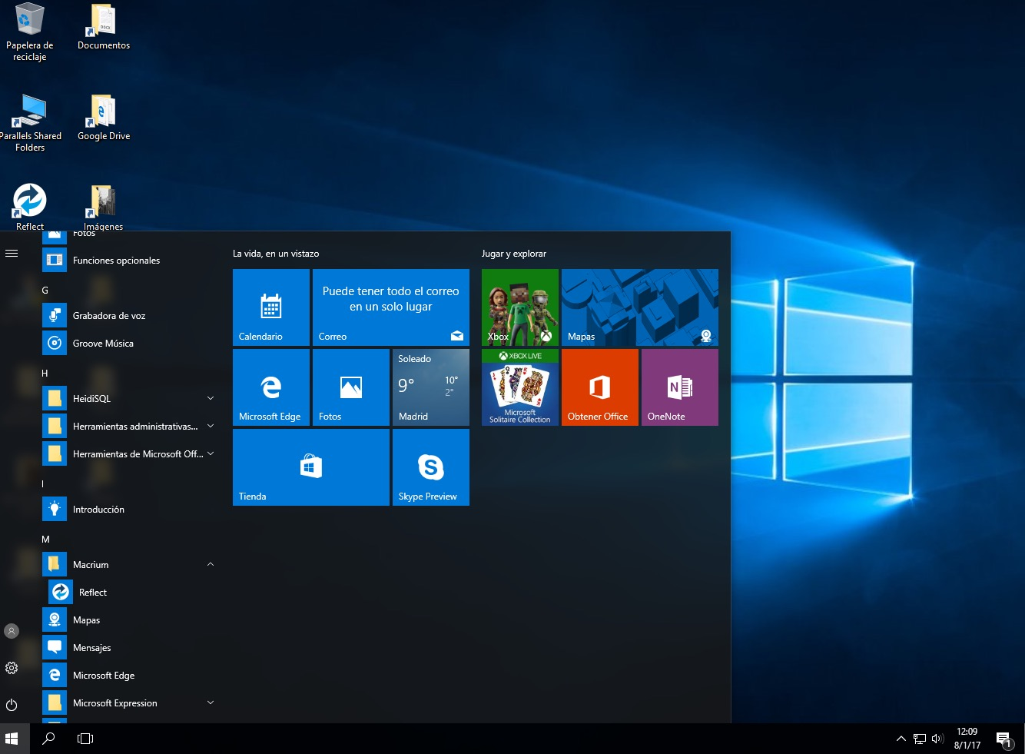

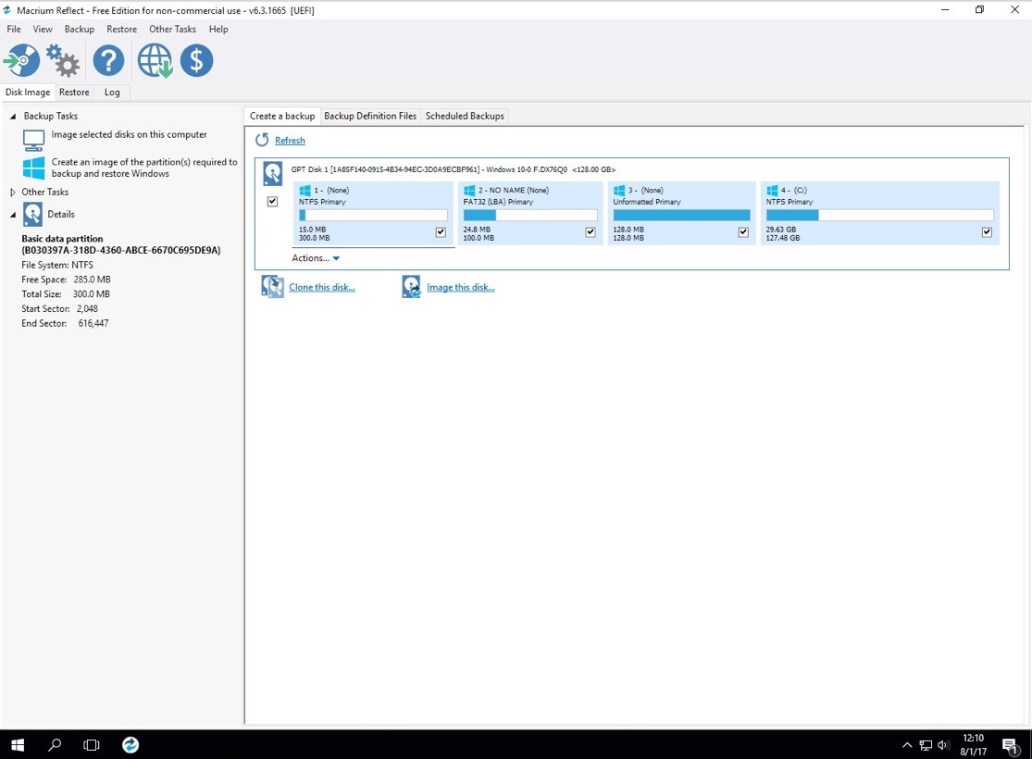

1. De entre todas las opciones disponibles, elegiremos o bien “Image selected disks on this computers” situada en el margen izquierdo en la parte superior, o bien la opción “image this disk” situada en el cuadro derecho debajo de las particiones de nuestros discos duros.

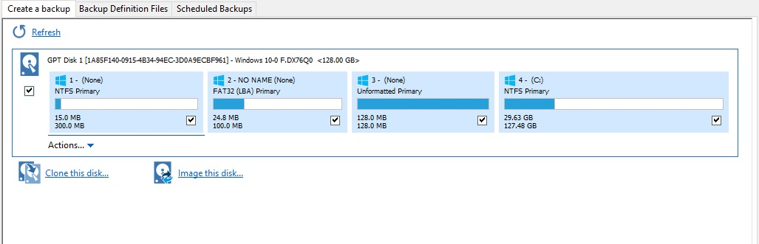

1. En la ventana posterior deberemos elegir la ruta donde se almacenará nuestra imagen del sistema operativo con todos los datos almacenados, y además podremos asignarle un nombre. Es recomendable hacerlo en un disco duro externo por si nuestro disco principal sufre daños y no puede ser reparado, así recuperaremos toda nuestra información.

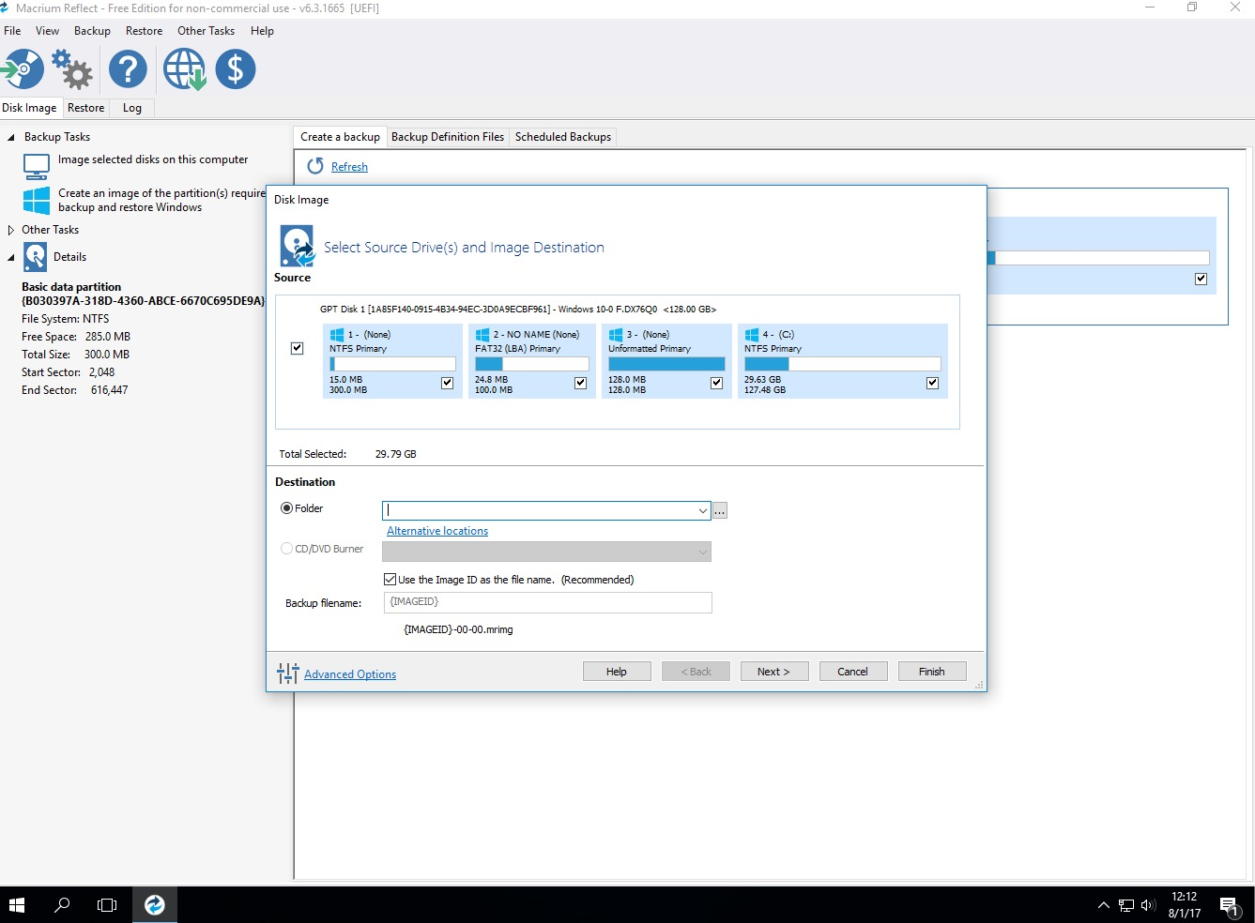

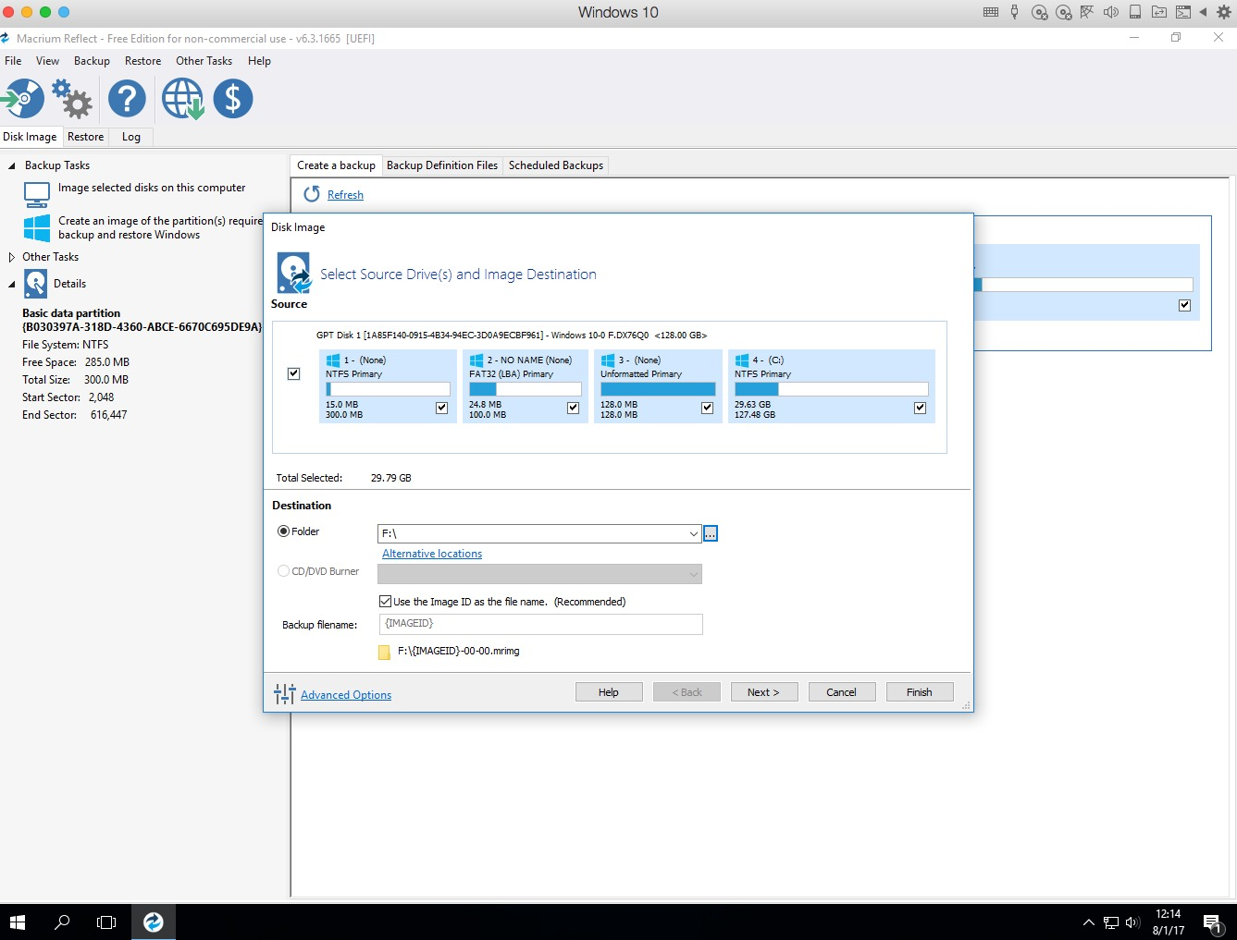

1. Una vez hayamos elegido el directorio donde almacenaremos nuestra imagen del sistema, configuraremos, en la siguiente ventana, la repetición de las copias de seguridad periódicas que queramos hacer, en el supuesto de que tengamos esta necesidad.

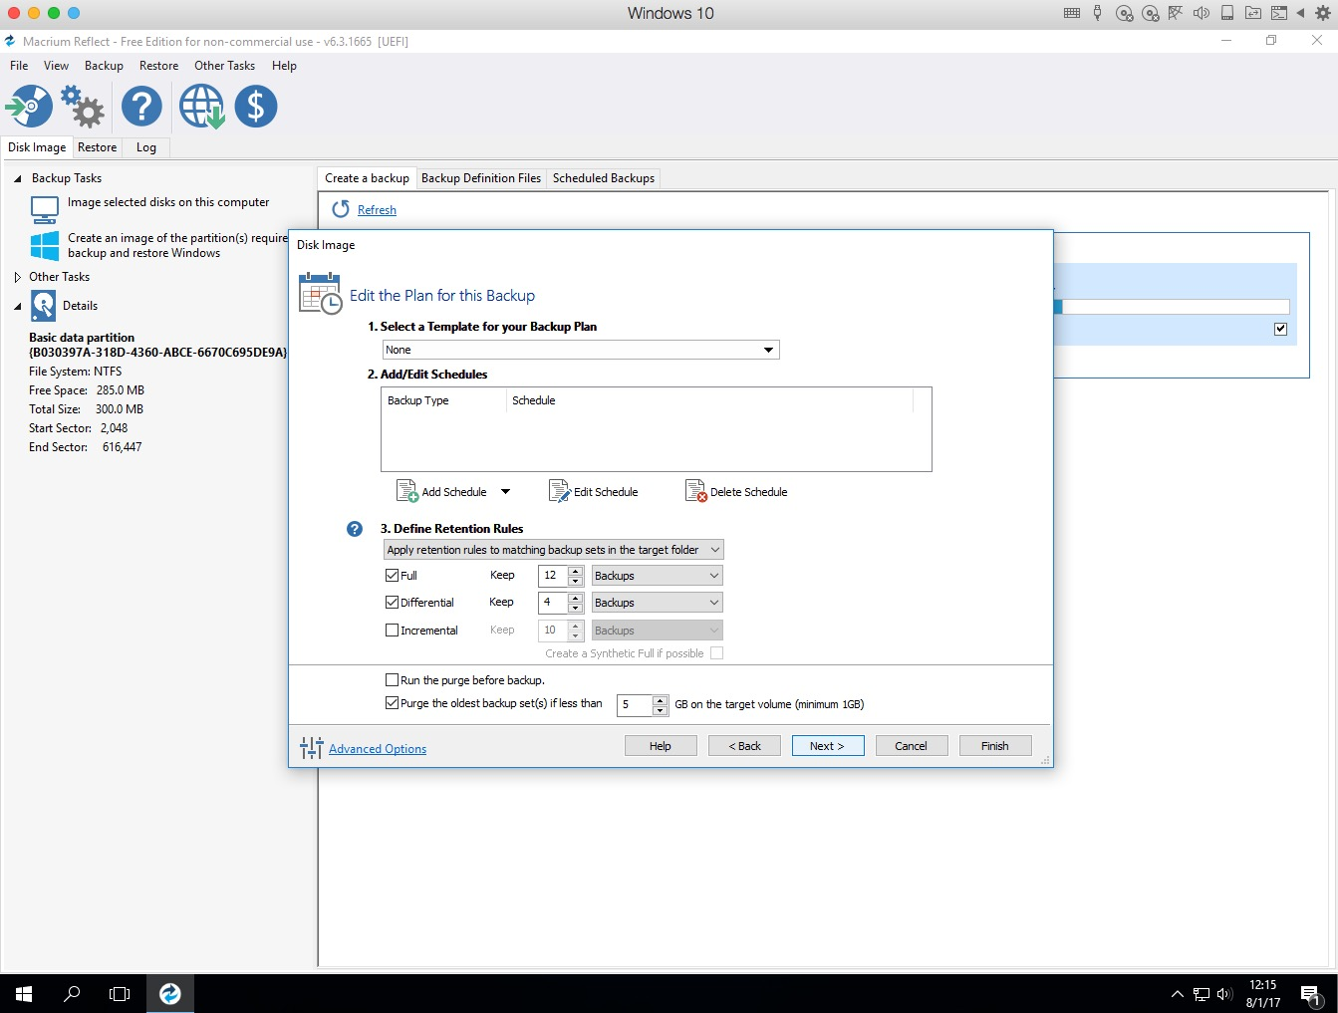

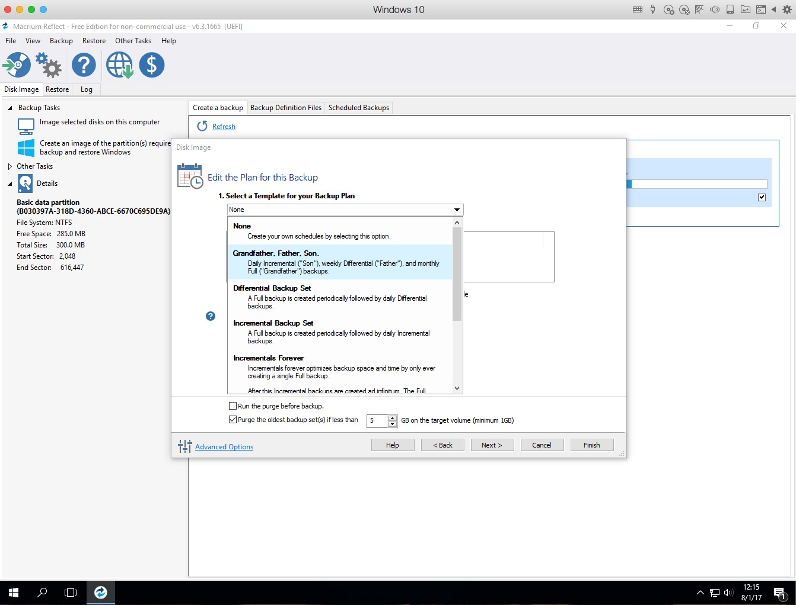

1. Antes de iniciar el proceso de backup de nuestro ordenador se nos mostrará una última ventana resumiendo todas las opciones y combinaciones elegidas, con la opción de finalizar, para confirmar el inicio del proceso de copia de seguridad. Únicamente debemos presionar este botón de “Finish” o finalizar, para ejecutar dicho proceso.

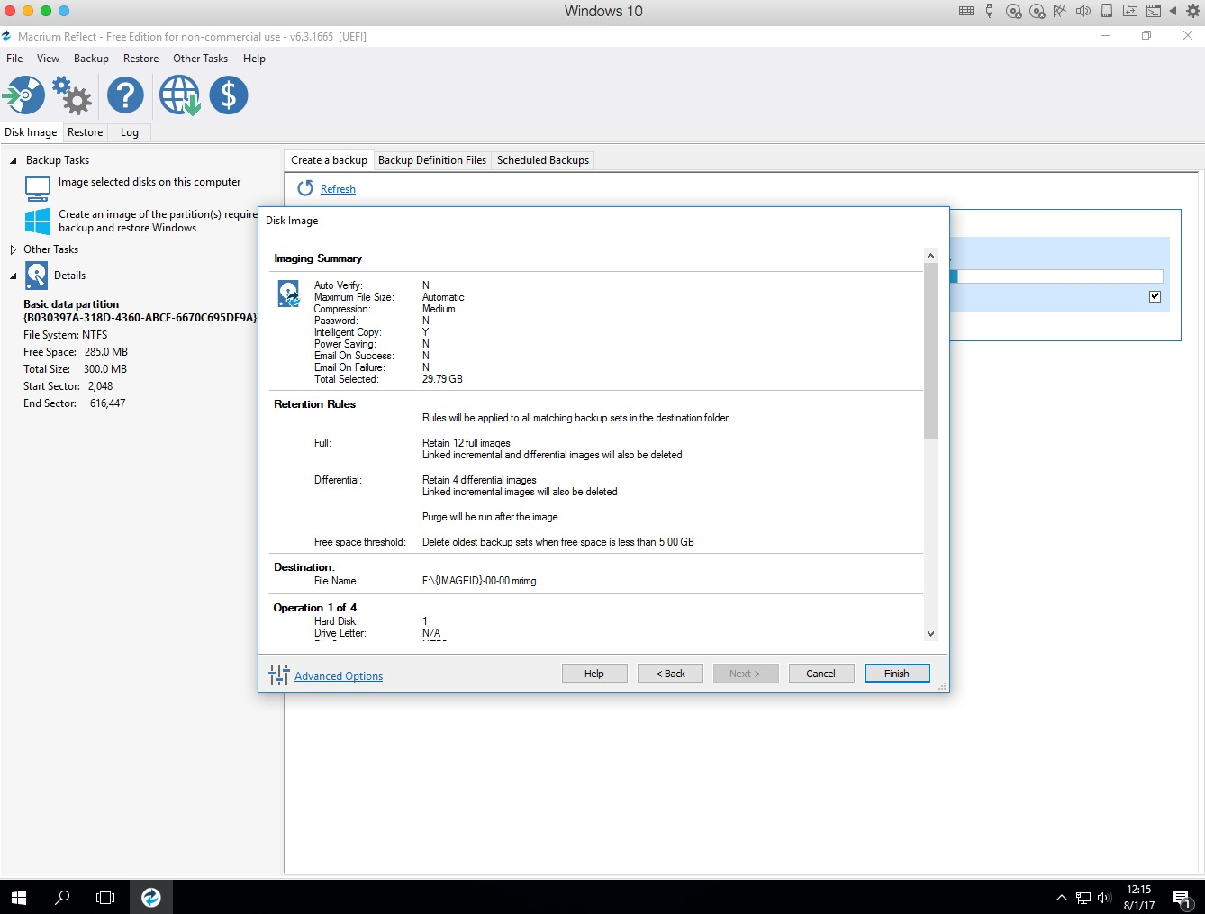

1. En las dos siguientes capturas se mostará el cuadro de diálogo de porcentaje de proceso y la finalización del mismo, una vez finalizado debemos pulsar el botón “OK” para salir del cuadro de diálogo y ya tendremos generada nuestra copia de seguridad.

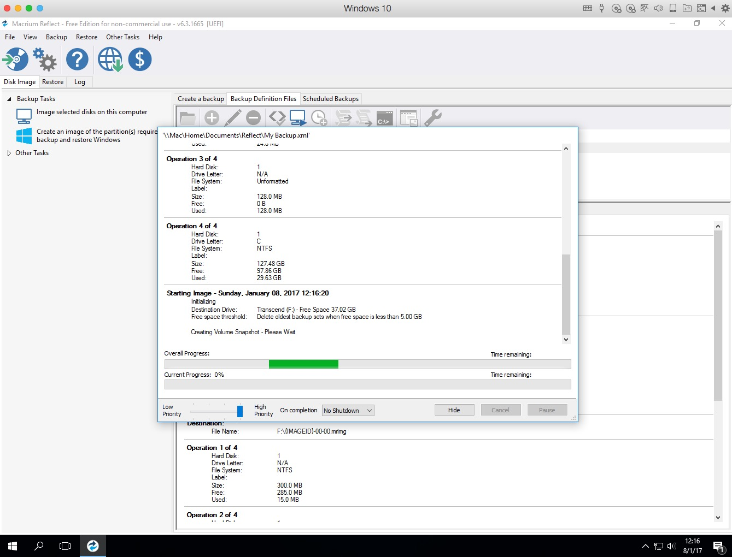

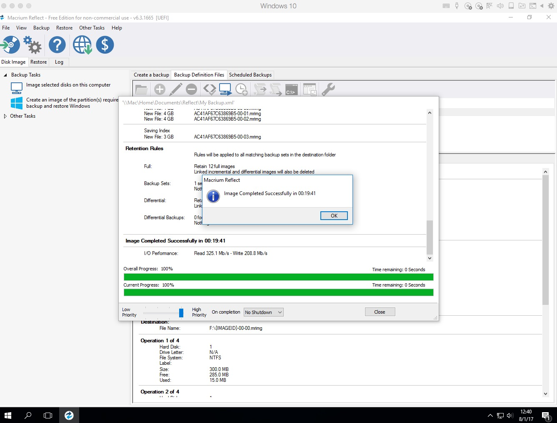

1. En el supuesto de que nuestro ordenador fallase o surgieran cambios que afectasen a su normal funcionamiento podremos restaurar la copia de seguridad que acabamos de crear. Simplemente deberemos acceder a la pestaña “Restore” y elegir una de las opciones que nos muestra, que son o bien acceder desde su propio explorador para seleccionar la imagen o bien desde el Explorador de Windows. Nosotros hemos accedido desde el propio Browser del programa seleccionando la ruta de nuestro disco duro externo.

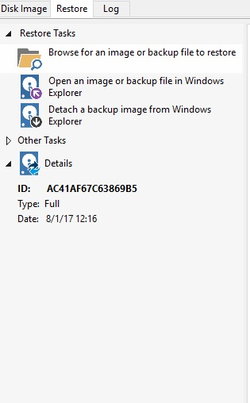

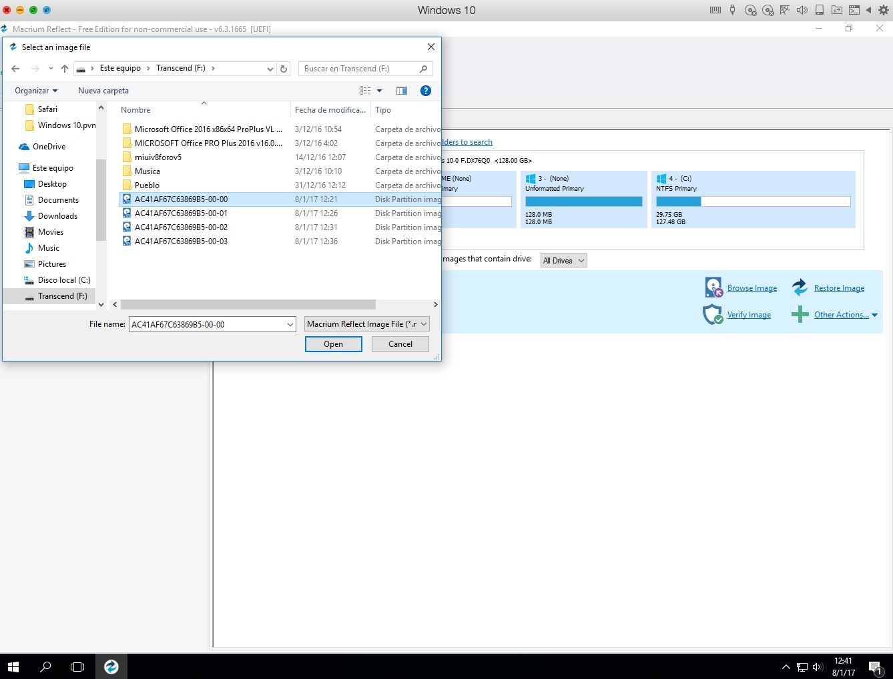

1. Y para finalizar el proceso de restauración y seleccionada nuestra copia de seguridad elegiremos donde la volcaremos, en este caso en nuestro disco local, como muestra la primera de las dos imágenes. Por último, como en el proceso de crear un backup, nos aparecerá un cuadro de resumen de nuestro proceso de restauración, por lo que únicamente si estamos conformes con los detalles mostrados, debemos pulsar sobre el botón de finalizar y esperar a que el proceso de restauración acabe.

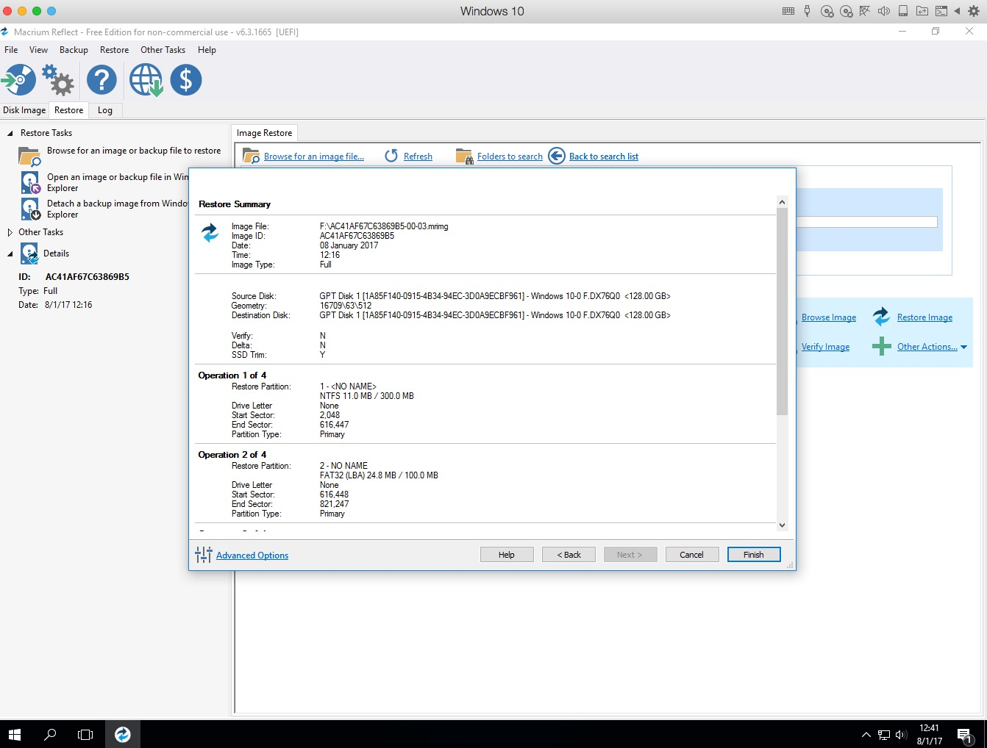

**Tarea 2.**

***Escritorio Remoto de Windows.***

Para configurar la conectividad remota de un equipo seguiremos los siguientes pasos descritos a continuación:

1. En primer lugar a través del Panel de Control accederemos a Sistema y Seguridad y dentro del mismo a Sistema. Una vez en sistema clicaremos sobre la opción de configuración de acceso remoto. En dicho cuadro de diálogo habilitaremos las conexiones desde equipos que ejecuten cualquier versión de Escritorio remoto.

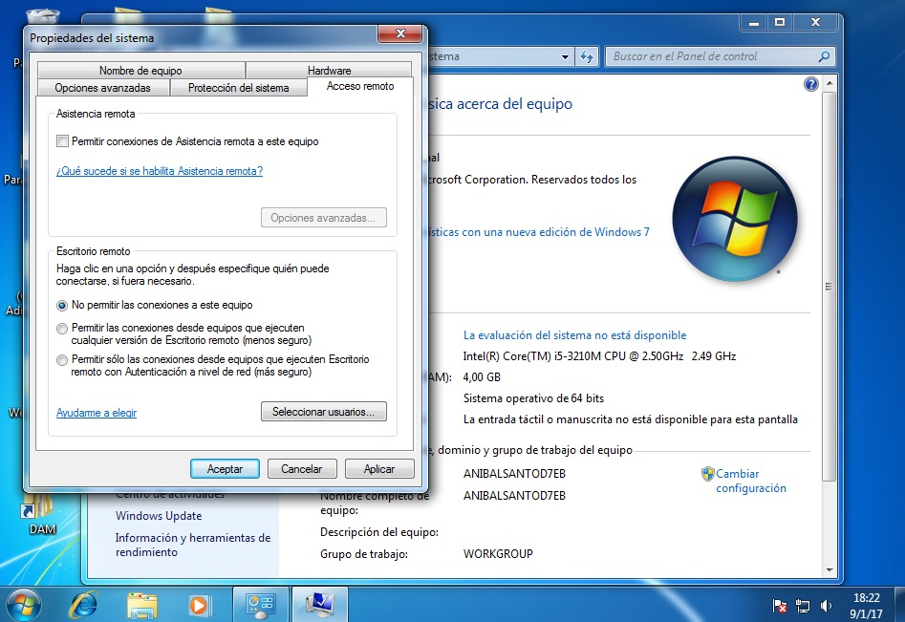

1. En segundo lugar crearemos una nueva cuenta de usuario administrador con contraseña.

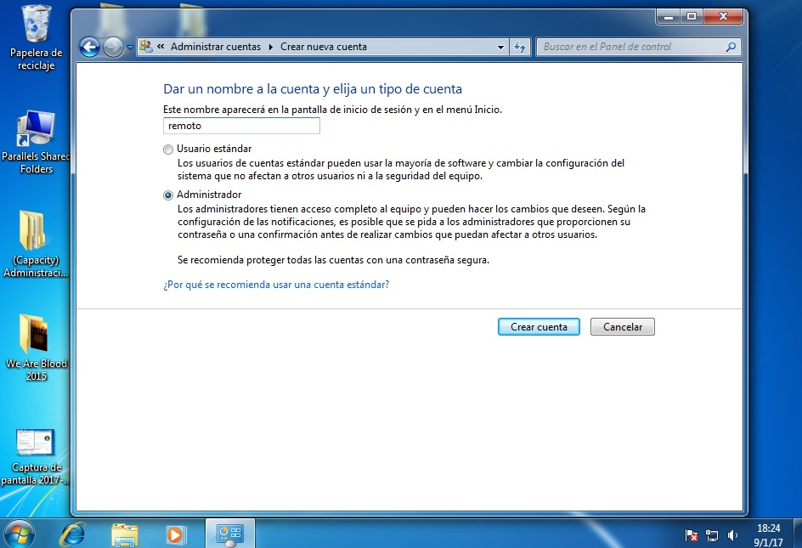

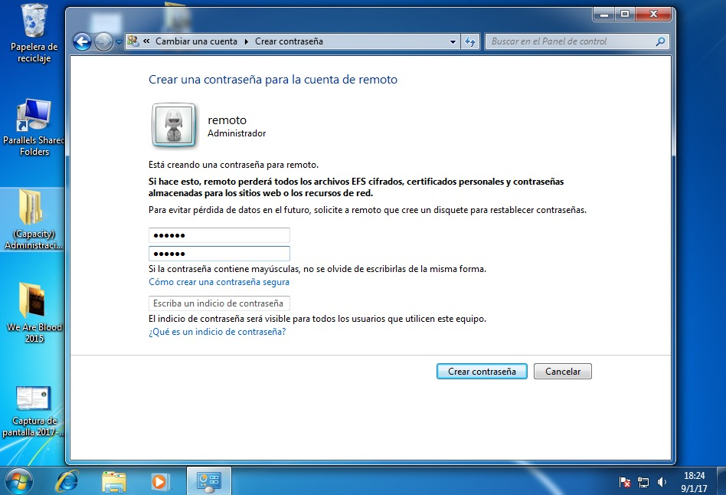

1. Una vez creada la cuenta, volveremos al primer paso descrito, a través de Panel de Control, Sistema y Seguridad y luego sistema, en acceso a control remoto, donde deberemos habilitar el cuadro de dialogo “Seleccionar usuarios”.

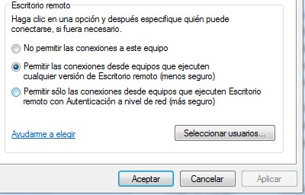

1. A continuación agregaremos el usuario que hemos creado anteriormente, que será aquel que tendrá acceso a nuestro equipo.

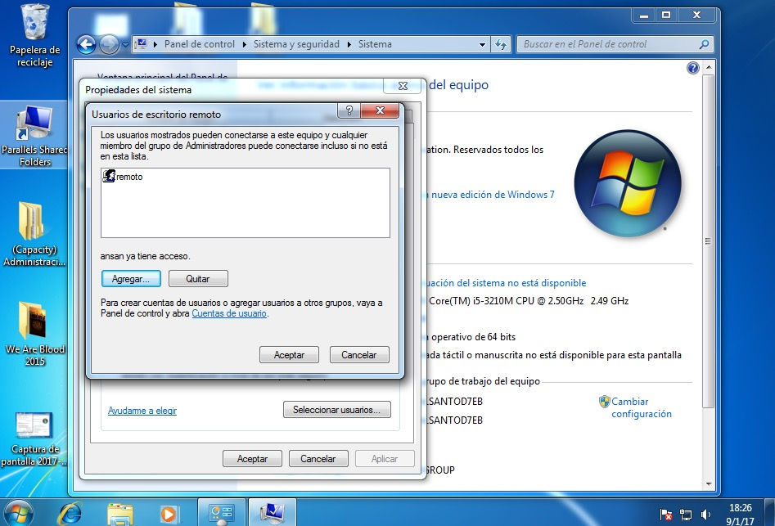

1. Y finalmente para acceder al equipo remoto deberemos introducir los datos anteriormente descritos e introducirlos a través de la aplicación Conexión a Escritorio Remoto de Windows, donde deberemos cambiar en la opción Rendimiento la conexión a LAN.

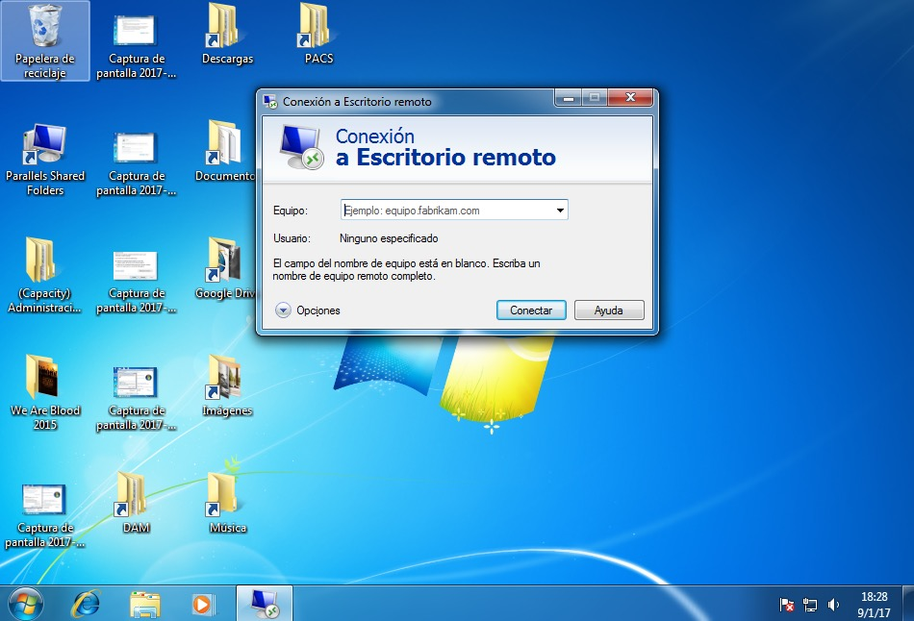

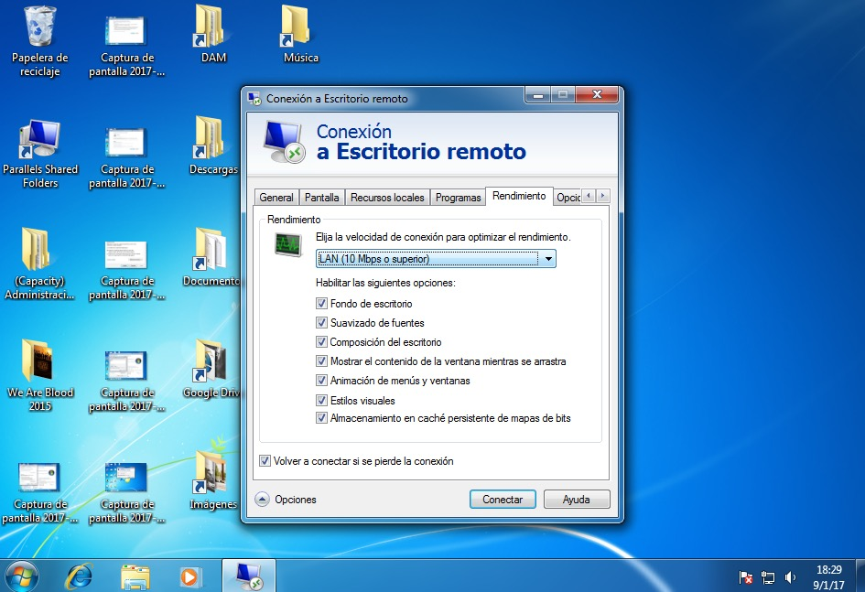

***TeamViewer***

Para configurar el software TeamViewer seguiremos los pasos que a continuación nombramos:

1. En primer lugar descargaremos el programa y procederemos a su instalación en nuestros equipos, tanto el remoto como el controlador. En el que queramos controlar seleccionaremos la opción “Instalar para controlar este ordenador más tarde en remoto”. Y en el que usemos como controlador simplemente “Instalar”.

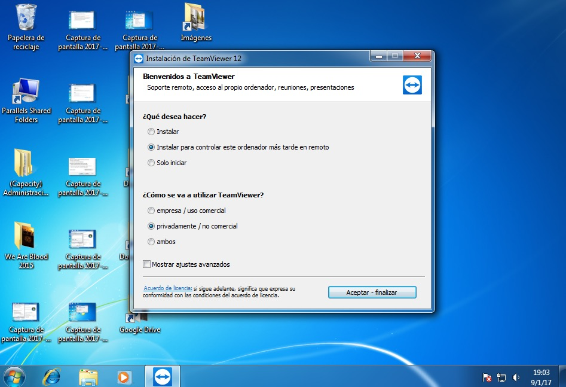

1. Una vez instalados en los equipos, procederemos a configurar el programa agregando nuestra cuenta de TeamViewer, uso empresarial o domestico y contraseña.

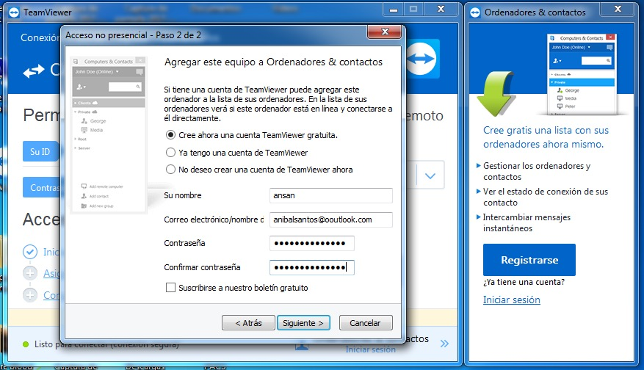

1. Posteriormente desde el ordenador de control ingresaremos en el campo de ID asociado la ID del ordenador remoto, introduciremos la contraseña remota y conectaremos finalmente con nuestro ordenador.

